Региональный оператор  Деятельность регионального оператора (Фонд модернизации ЖКХ Оренбургской области) осуществляется в соответствии с Жилищным кодексом Российской Федерации, Законом Оренбургской области от 12 сентября 2013 года № 1762/539-V-ОЗ «Об организации проведения капитального ремонта общего имущества в многоквартирных домах, расположенных на территории Оренбургской области», иными нормативными правовыми актами.  Контактная информация  Почтовый адрес:  460000, Оренбург, ул. Пушкинская, 41  Телефон приемной: (3532) 77-98-92  Специалисты: (3532) 77-99-18, 77-62-65,  77-05-49  E-mail: mail@orbfond.ru  Орган исполнительной власти, курирующий Фонд, – министерство строительства, жилищно-коммунального и дорожного хозяйства Оренбургской области.  Официальный сайт министерства https://minstroyoren.orb.ru/  Контакты государственной жилищной инспекции по Оренбургской области:  Почтовый адрес:  460000, Оренбург, ул. Цвиллинга, 14/1  Телефон приемной: (3532) 43-69-02, 43-69-03  E-mail: gji@mail.orb.ru | Компетенция государственной жилищной инспекции по Оренбургской области по вопросам капитального ремонта:  1. Учет сведений о многоквартирных домах, формирующих фонд капитального ремонта на специальных счетах;  2. Учет уведомлений о выбранном собственниками помещений в многоквартирном доме способе формирования фонда капитального ремонта (при выборе способа формирования фонда капитального ремонта на специальном счете);  3. Учет сведений о размере остатка средств на специальных счетах, о размере израсходованных средств на капитальный ремонт, о размере средств поступивших и начисленных в качестве взносов на капитальный ремонт в многоквартирных домах владельцев специальных счетов;  4. Информирование органов местного самоуправления и регионального оператора о многоквартирных домах, собственники помещений в которых не выбрали способ формирования фондов капитального ремонта и (или) не реализовали его;  5. Контроль за соответствием деятельности регионального оператора установленным требованиям;  6. Контроль за порядком содержания общего имущества собственников помещений в многоквартирном доме, в том числе осуществления капитального ремонта общего имущества в многоквартирном доме.  7. Уведомление владельцев специальных счетов в случае фактического размера поступления взносов на капитальный ремонт (менее чем 50 % от размера начисленных взносов) о необходимости погашения задолженности (ч. 8 ст. 173 ЖК РФ) и о последствиях, предусмотренных ЖК РФ в связи с непогашением задолженности в установленный срок;  6. Соблюдение обязательных требований к формированию фондов капитального ремонта. | 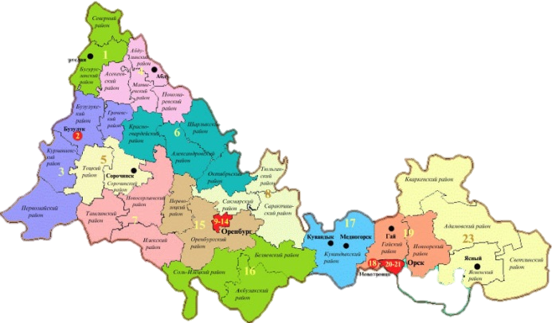  КАПИТАЛЬНЫЙ РЕМОНТ МНОГОКВАРТИРНЫХ ДОМОВ  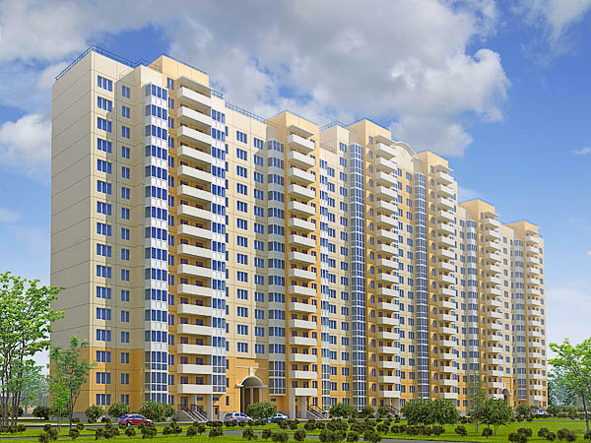
Нормативные правовые акты, регулирующие вопросы проведения капитального ремонта  многоквартирных домов:  1. Жилищный кодекс Российской Федерации;  2. Закон Оренбургской области от 12.09.2013 № 1762/539-V-ОЗ «Об организации проведения капитального ремонта общего имущества в многоквартирных домах, расположенных на территории Оренбургской области»;  3. Постановление Правительства Оренбургской области от 30.12.2013 № 1263-пп «Об утверждении региональной программы «Проведение капитального ремонта общего имущества в многоквартирных домах, расположенных на территории Оренбургской области, в 2014 - 2043 годах»;  4. Постановление Правительства Оренбургской области от 30.12.2019 года № 1042-п «Об установлении минимального размера взноса на капитальный ремонт общего имущества в многоквартирных домах, расположенных на территории Оренбургской области».  Способы формирования  фонда капитального ремонта  Собственники помещений в многоквартирном доме вправе выбрать один из следующих способов формирования фонда капитального ремонта:  1) перечисление взносов на капитальный ремонт на специальный счет в целях формирования фонда капитального ремонта в виде денежных средств, находящихся на специальном счете (формирование фонда капитального ремонта на специальном счете);  2) перечисление взносов на капитальный ремонт на счет регионального оператора в целях формирования фонда капитального ремонта в виде обязательственных прав собственников помещений в многоквартирном доме в отношении регионального оператора (формирование фонда капитального ремонта на счете регионального оператора).  Примечание: собственники помещений в МКД в любое время вправе принять решение об изменении способа формирования фонда капитального ремонта. | При формировании фонда капитального ремонта на специальном счете,  владельцем специального счета могут быть:  1. Товарищество собственников жилья, осуществляющее управление многоквартирным домом и созданное собственниками помещений в одном многоквартирном доме или нескольких многоквартирных домах, если данные дома расположены на земельных участках, которые в соответствии с содержащимися в Едином государственном реестре недвижимости документами имеют общую границу и в пределах которых имеются сети инженерно-технического обеспечения, другие элементы инфраструктуры, которые предназначены для совместного использования собственниками помещений в данных домах;  2. Осуществляющий управление многоквартирным домом жилищный кооператив;  3. Управляющая организация, осуществляющая управление многоквартирным домом на основании договора управления;  4. Региональный оператор, в случае, если собственники помещений в многоквартирном доме приняли решение о выборе регионального оператора в качестве владельца специального счета.  Минимальные размеры взноса на капитальный ремонт на территории Оренбургской области  на 2020 год на 2021 год на 2022 год  для домов с этажностью до 3 этажей включительно 5,64 рубля 6,03 рубля 6,45 рубля  для домов с этажностью 4 и 5 этажей 7,15 рубля 7,65 рубля 8,19 рубля  для домов с этажностью от 6 этажей и выше 9,05 рубля 9,68 рубля 10,34 рубля  Примечание:  Решением общего собрания собственников помещений может быть установлен размер взноса на капитальный ремонт, превышающий минимальный. Принимать решение о размере взноса ниже минимального собственники не вправе. | Перечень вопросов, обязательно выносимых на общее собрание собственников помещений для выбора способа формирования фонда капитального ремонта на специальном счете:  1. Размер ежемесячного взноса на капитальный ремонт, который не должен быть менее чем минимальный размер взноса на капитальный ремонт, установленный Правительством Оренбургской области;  2. Владелец специального счета;  3. Кредитная организация, в которой будет открыт специальный счет;  4. Решение о выборе лица, уполномоченного на оказание услуг по представлению платежных документов на уплату взносов на капитальный ремонт на специальный счет,;  5. Решение об определении порядка представления платежных документов и о размере расходов, связанных с представлением платежных документов, об определении условий оплаты этих услуг.  Примечание:  Владелец специального счета в течение пяти рабочих дней с момента открытия специального счета обязан представить в инспекцию уведомление о выбранном собственниками помещений в соответствующем МКД способе формирования фонда капитального ремонта с приложением копии протокола общего собрания собственников помещений в этом многоквартирном доме о принятии решений по перечню вопросов, обязательно выносимых на общее собрание собственников помещений, справки банка об открытии специального счета  Специальный счет может быть открыт в российских кредитных организациях, соответствующих требованиям, установленным Правительством Российской Федерации. Центральный банк Российской Федерации ежеквартально размещает информацию о кредитных организациях, которые соответствуют установленным требованиям, на своем официальном сайте в сети «Интернет» (ст. 176 ЖК РФ).

